Устройство детской и спортивной площадок завершили в деревне Ожигово
23.06.2017
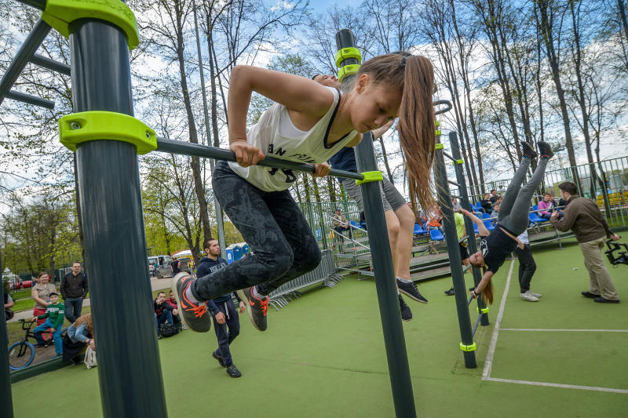

В Новофедоровском завершают установку детских спортивных площадок. Фото: архив

Заключительный этап устройства игровой площадки и тренажерного комплекса 21 июня завершили в деревне Ожигово поселения Новофедоровское, вблизи территорий, предоставленных для индивидуального жилищного строительства.

— Объект сдадут в эксплуатацию до конца текущего месяца, — сообщили в администрации. — Подрядная организация обустроила площадку для мини-футбола, песочницу, установила детский игровой комплекс, четыре лавочки и урны.

Кроме того, завершился ремонт газонного покрытия и работы по устройству дорожно-тропиночной сети.

В администрации отметили, что установленный детский комплекс отвечает всем современным требованиям и стандартам. На игровой зоне появятся качели – «весы» и подвесные на цепях.

Адрес страницы: http://tinao.mos.ru/presscenter/news/detail/6279428.html
Префектура Троицкого и Новомосковского административных округов города Москвы

